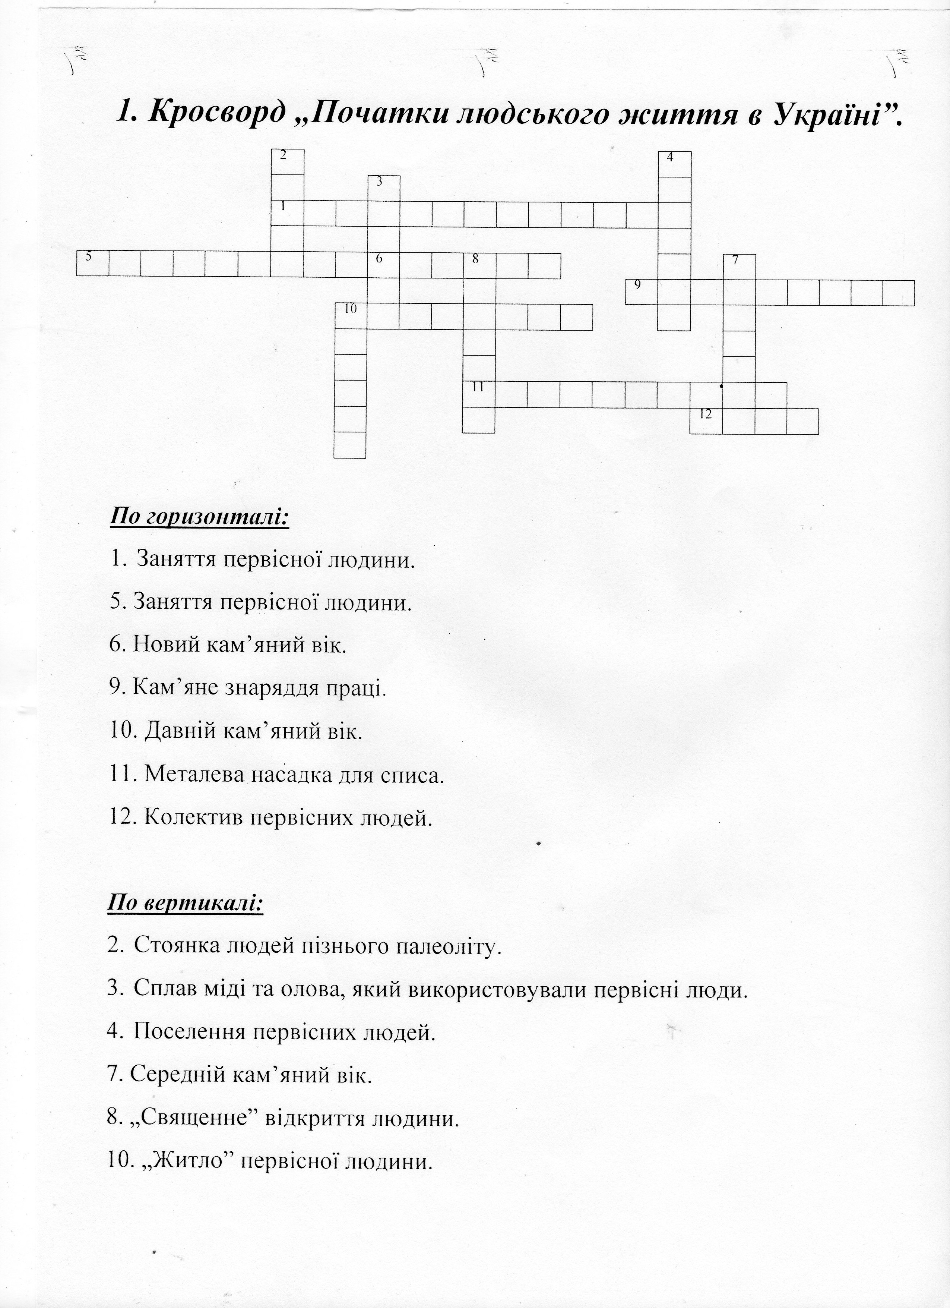

***2. Скористайтесь ключем і розшифруйте назву давньої землеробської культури.***

|  |  |  |  |  |
| --- | --- | --- | --- | --- |
| **1А** | 2В | 3Д | 3В |  |
| 2С | 1С | 2Д | 3С |
| 2Д | 3А | 2А |  |
| 3А | 1В | 1С | 2Д |
| 1А | 1В | 2В | 2А |
|  | А | В | С | Д |
| 1 | Т | У | Л |  |
| 2 | А | Р | І | Ь |
| 3 | К | П | С | И |

3.Зашифрована фраза.

*Виберіть з кожного рядка букви, які зустрічаються тільки раз, і ви одержите другу назву енеоліту.*

|  |  |  |  |  |  |  |  |  |
| --- | --- | --- | --- | --- | --- | --- | --- | --- |
| М | Я | С | Ь | І | Д | Ь | С | Я |
| И | Н | И | Ф | О | Ф | К | И | Ф |
| А | У | М | С | Я | У | С | О | О |
| Н | И | Т | Й | Т | В | І | Т | К |

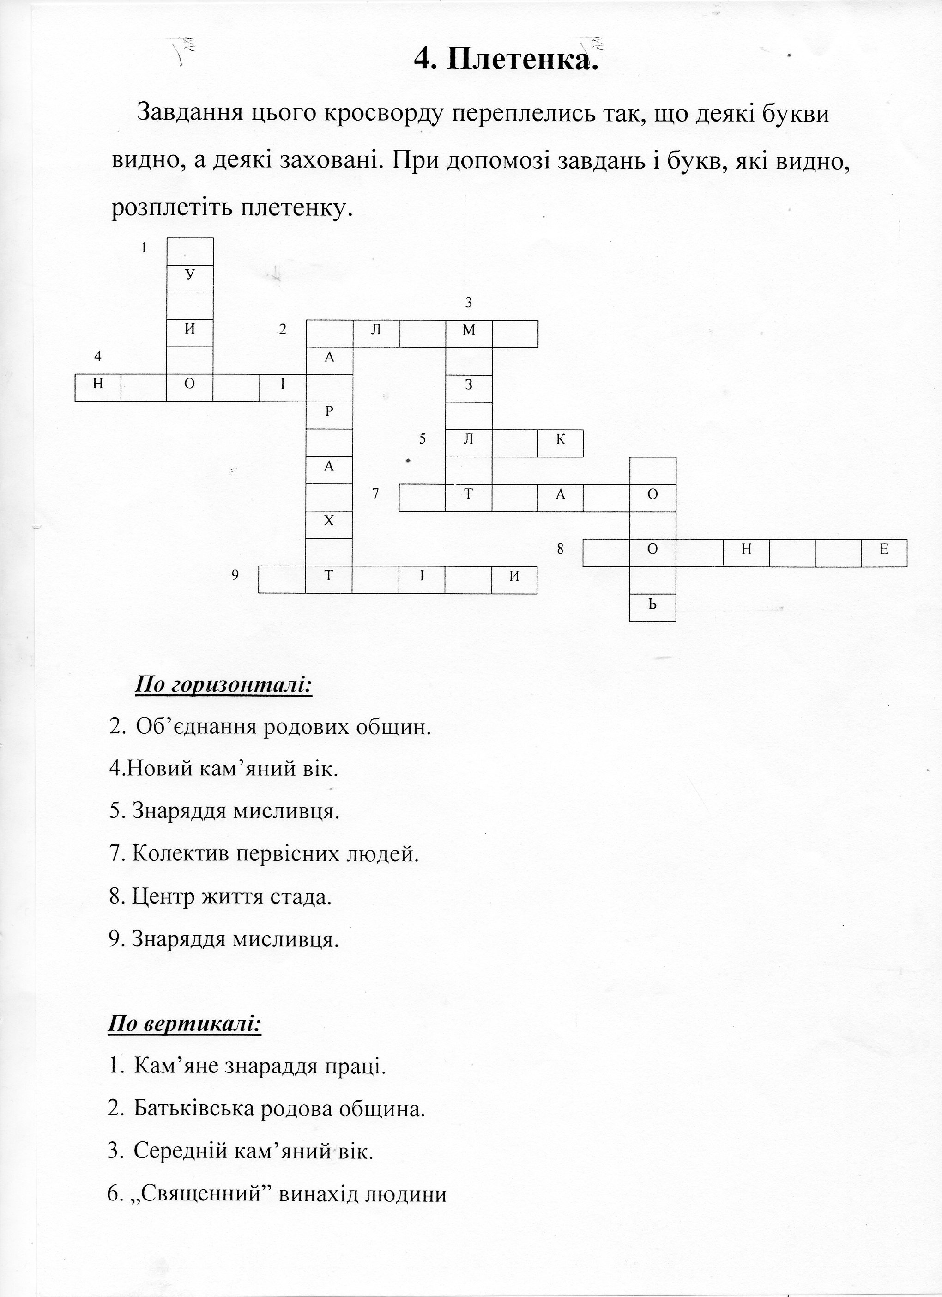

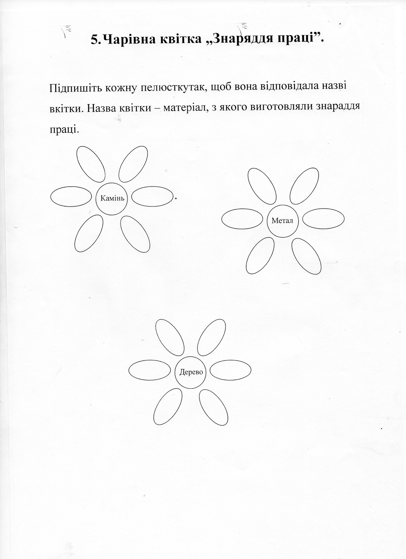

6. Розсипуха.

Під час набору слова розсипались. Допоможіть їх відновити у правильному порядку за допомогою визначення.

* 1. Первісна родова община.

АЛАТІПХАРРЬН

Б) Об'єднання родових общин.

ЯПЕЛМ

***Б)Поселення первісних людей.*** ***.***  Я Н Т Я С О К

***Г) Привласнююча форма господарства.***

РАЦОЬЗИВБИТНЛ

Д) Вождь племені.

АНИШІЙСТР А

Е) Середній кам 'яний вік

ЗЕЛМОТІ

7. Криптограми

Букви в словах замінено цифрами

А)Палеоліт

15,1,17,32,18,11,14 3,12,15

Б) Колектив первісних людей 20,7,21,3,12,22,18,7 22,23Д,6,19

В)Заняття первісних людей 10,2,11,21,1,16,33,18,1 1,27,23,3,19

Г) Кроманьйонець

16,31,6,11,18,1 21,19,10,24,17,18,1

8. Ходом шахматного коня.

А. Йдучи маршрутами шахматного коня, дайте загальне визначення землеробству і скотарству.

|  |  |  |
| --- | --- | --- |
| ДАР | ВІД | ГОС |
| МИ | Ю | СТВО |
| ТВО | ПО | ФОР |
| ЧЕ |  | РЮ |

Б. Так вчені називають перехід від привласнюючих форм господарства до відтворюючих.

|  |  |  |  |  |  |  |
| --- | --- | --- | --- | --- | --- | --- |
| **н** | **т** | **о** | **е** | **н** | **о** | **ц** |
| **л** | **р** | **ч** | **л** | **і** |  |  |
| **и** | **е** | **і** | **а** | **в** | **ю** | **я** |

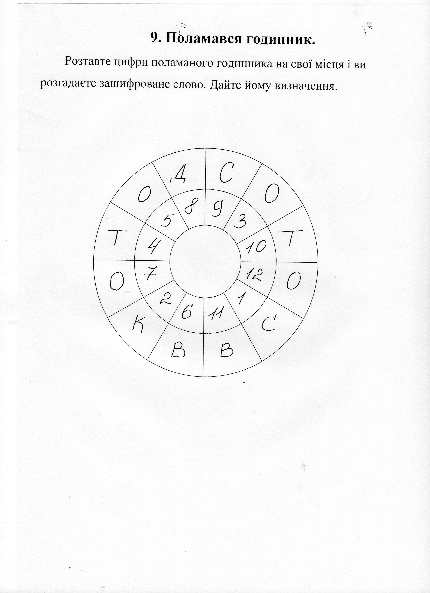

10. Сканворд „Жителі давніх племінних

союзів і держав".

В сканврод вписані представники 8 племінних союзів. Знайдіть їх.

|  |  |  |  |  |  |  |  |
| --- | --- | --- | --- | --- | --- | --- | --- |
| С | К | І | М | Т | А | Т | О |
| К | І | Ф | Е | Г | В | Т | Г |
| Ц | Є | І | Р | У | Р | А | В |
| Б | С | К | Л | Н | С | М | Н |
| Н | І | В | А | Н | А | Р | Т |

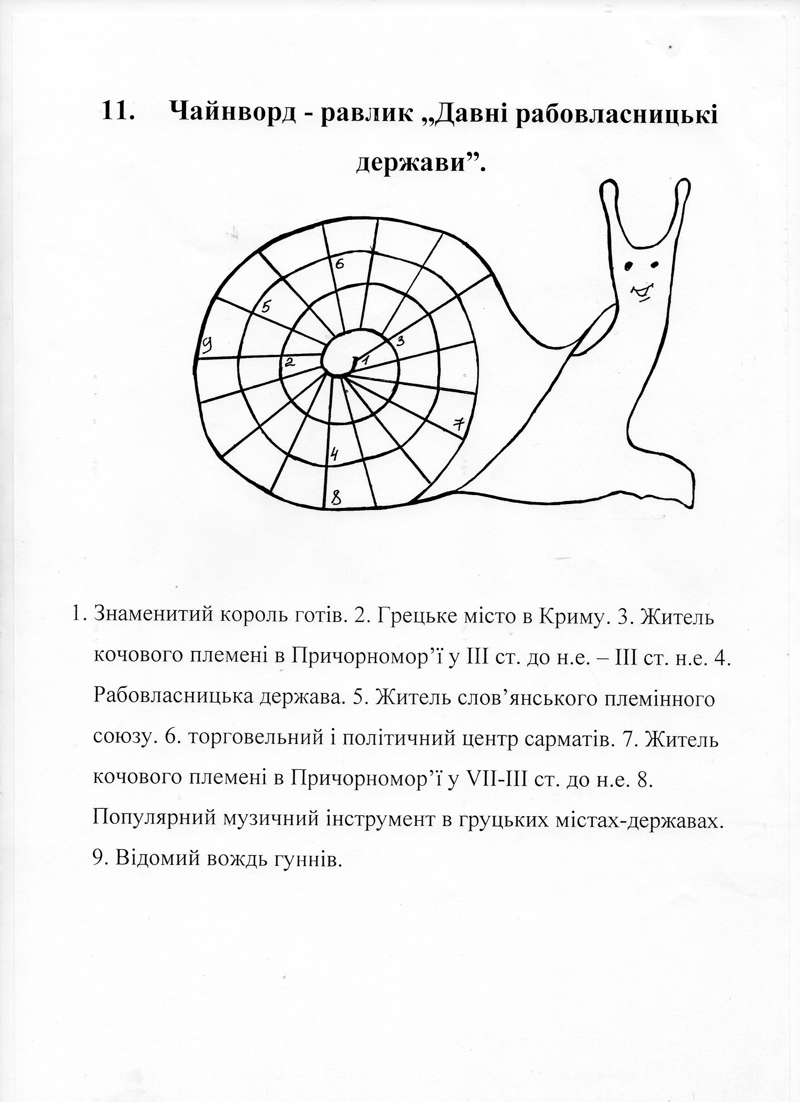

12. Викресліть зайве.

Поясніть, чому ви вважаєте його зайвим.

**А.** Скіфія, Сарматія, Аквітанія, Таврія, Кіммерія.

**Б.** Ольвія, Херсонес, Боспор, Феодосія, Пантікапей.

**В.** Готи, монголи, анти, таври, абреки, скіфи, сармати.

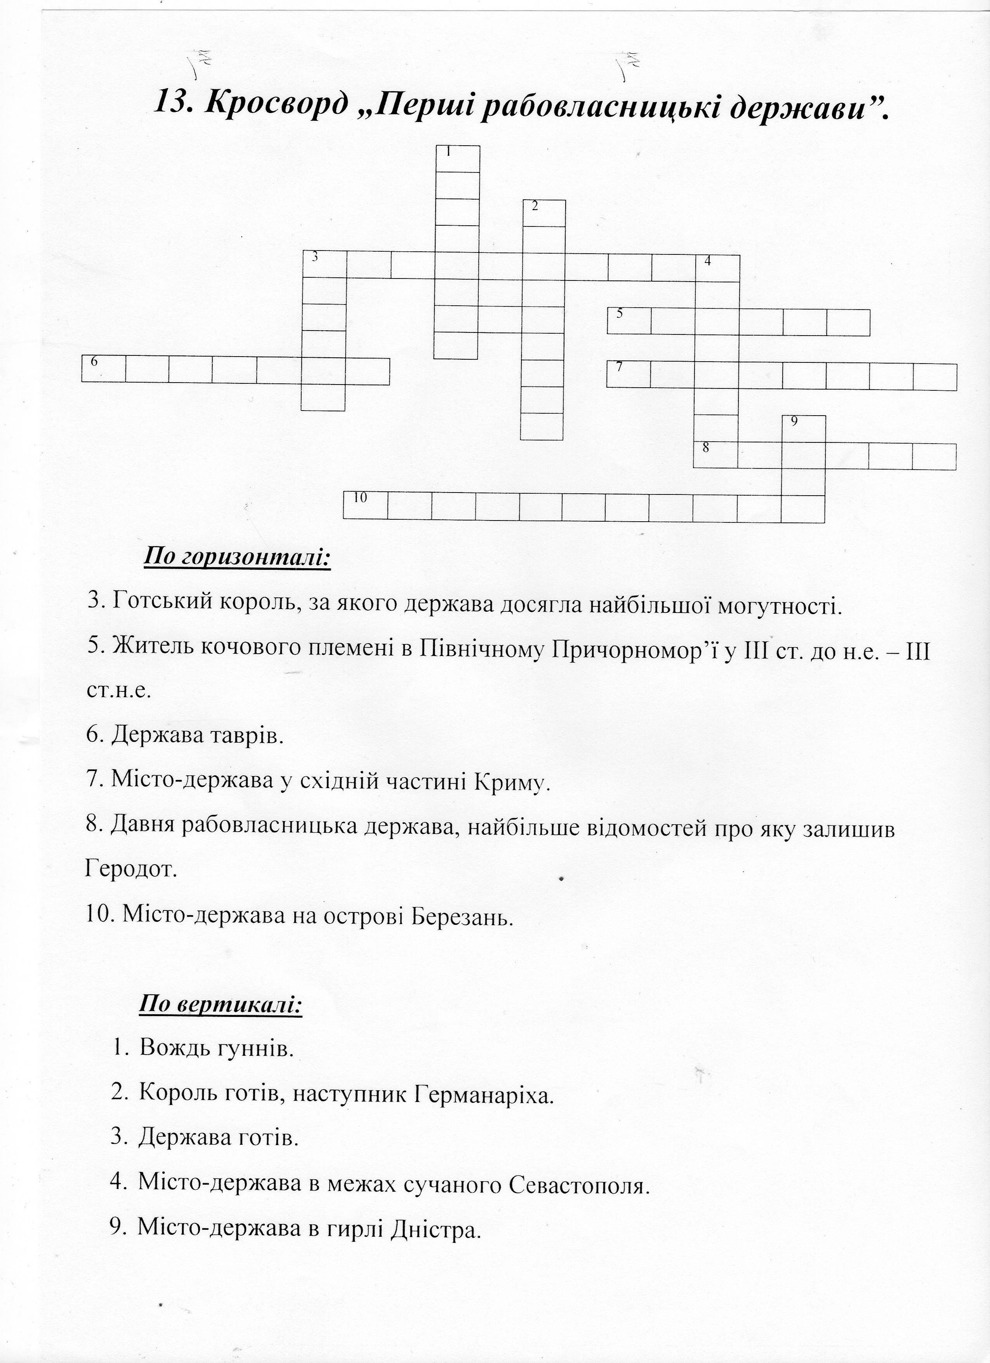

***14. Плутанина.***

***Приведіть у відповідність імена язичницьких богів і природніх явищ***

|  |  |
| --- | --- |
| **БОГИ** | **ПРИРОДНІ ЯВИЩА** |
| ВЕЛЕС | СОНЦЕ |
| ЛАДА | ГРІМ |
| ДАЖБОГ | КОХАННЯ |
| СВАРОГ | ТВАРИННИЦТВО |
| ПЕРУН | ВОГОНЬ |